Accueil
Ce projet a été mis à jour le 7 juin 2023, si vous avez déjà commencé à travailler sur ce projet, vous trouverez ici l’ancien énoncé. Sinon vous pouvez commencer le scénario ci-dessous.
Une grille d'auto-évaluation de votre travail est disponible dans la partie "livrable" de ce projet.
L’entreprise Lapage était originellement une librairie physique avec plusieurs points de vente. Mais devant le succès de certains de ses produits et l’engouement de ses clients, elle a décidé depuis 2 ans d’ouvrir un site de vente en ligne.
Logo de Lapage
La structure a besoin d’aide pour mieux comprendre ses données, c’est pourquoi elle vous a recruté. Vous intervenez en tant que Data Analyst afin de faire le point sur l’activité.
L’équipe Marketing que vous intégrez se compose de :
- Annabelle, responsable Marketing ;
- Julie, Business Intelligence Analyst ;
- Antoine, Business Analyst.
Annabelle vous a déjà expliqué le contexte et les attendus de la mission oralement mais elle vous a fait un récapitulatif par email :

Objet : Bienvenue dans l’équipe - briefing de mission
De : Annabelle
À : Moi

Hello,
Bon courage pour ta prise de poste. J’espère que tu te plairas parmi nous.
Comme tu l’as certainement compris, nous avons ouvert il y a deux ans de cela notre librairie en ligne et nous aimerions maintenant faire le point sur les différents indicateurs et chiffres clés de l’entreprise.
Cela nous permettra de décider de la marche à suivre, par exemple décider si nous devons créer certaines offres, adapter certains prix ou cibler un certain type de clientèle etc.
Cette analyse va être découpée en deux parties :
- Une analyse des différents indicateurs de vente, qui a été demandée directement par Antoine. Je t’ai mis en pièce jointe l’e-mail qu’il m’a envoyé résumant ses demandes.
- Une analyse plus ciblée sur les clients : l’objectif est de comprendre le comportement de nos clients en ligne, pour pouvoir ensuite comparer avec la connaissance acquise via nos librairies physiques. Pour cela, je t’invite à voir avec Julie, qui te précisera directement ses demandes à ce niveau.
La base de données est en pièce jointe. N’hésite pas si tu as des questions, je me tiens à ta disposition.
Excellente journée à toi !
Annabelle
Pièces jointes :
- Mail forwardé d’Antoine
- Fichier ZIP contenant les bases

Après avoir consulté le mail d’Antoine, vous prenez directement contact avec Julie sur Teams.
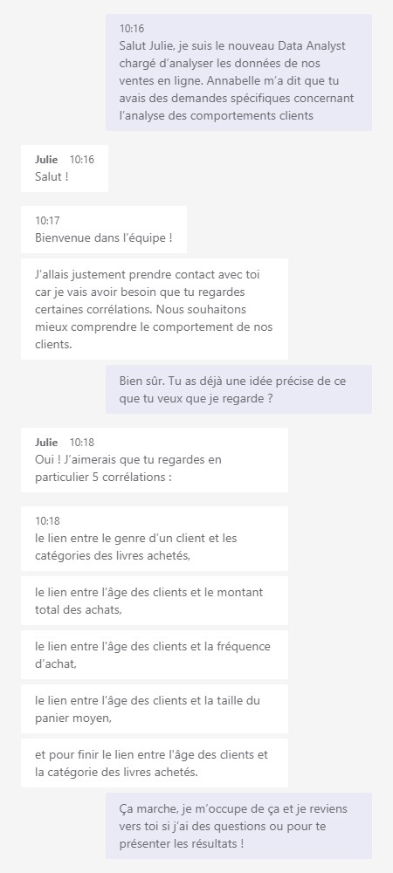

Voici la version pdf de la conversation.
Pour vous aider dans la réalisation des tests statistiques, vous pouvez consulter le tableau récapitulatif d’XLSTAT.
Dans ce projet, le fichier qui vous est fourni est nettoyé, cependant si vous souhaitez vous entraîner vous pouvez décider de partir de ce fichier-ci et pourrez ensuite le comparer avec le fichier donné dans le projet afin d’être sûr de faire vos analyses sur les bonnes bases.
Il y a plusieurs façons de nettoyer les données, l’important c’est la logique et la méthodologie que vous avez choisies. N’hésitez pas à en parler avec votre mentor.
Dans ce projet, vous êtes libre d’utiliser le langage de programmation de votre choix entre R et Python pour mener à bien votre analyse. Vous pouvez utiliser Jupyter (pour R et pour Python) ou R Markdown (pour R).

